**Метод проектов**

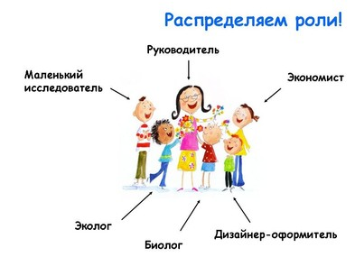

 В современном мире основные цели обучения формулируются как интеллектуальное и нравственное развитие личности, формирование критического и творческого мышления, умение работать с информацией. В традиционной системе обучения акцент делался на усвоение готовых знаний, а само обучение происходило в основном за счет эксплуатации памяти. В настоящее время принят другой подход, ориентированный на развитие самостоятельного мышления учащихся. Немаловажную роль в достижении этих целей играет метод проектов.Этот дидактическая технология не является принципиально новым в мировой педагогике. В 1905 году идеи проектного обучения возникли в России. Под руководством  С.Т. Шацкого  была организована группа сотрудников, пытавшаяся использовать проектные методы в практике преподавания. В 1931 году метод проектов был осужден. С тех пор серьёзных попыток возродить его  в России не было.В США метод проектов возник в 20-е годы прошлого века. Его называли методом проблем, и он был связан с идеями, разработанными  философом и педагогом Дж. Дьюи и его учеником   В.Х. Килпатриком.

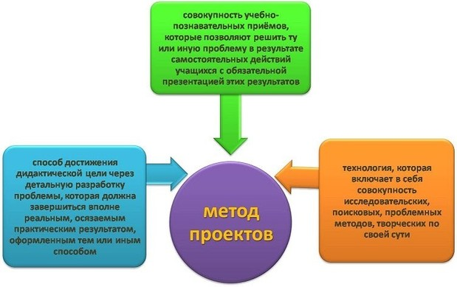

Таким образом, метод проектов ориентирован на самостоятельную деятельность учащихся - индивидуальную, парную, групповую - что предполагает владение определенными интеллектуальными умениями анализа, сопоставления, синтеза, мысленного экспериментирования, прогнозирования и т.д. Но, главное, он рассчитан, на умение работать с различными источниками информации. Метод проектов не существует сам по себе, а вписывается в систему личностно-ориентированного обучения, которое включает в себя также разнообразные проблемные методы (дискуссии, исследовательские, поисковые), дифференциацию обучения (разноуровневое обучение).

**Этапы работы над проектом**

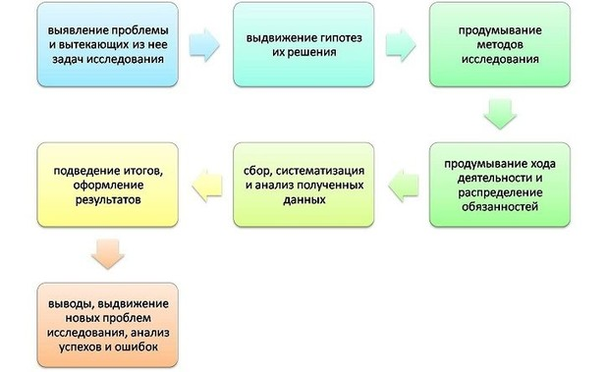

**Эффекты проектных технологий**



**актуальность.** В центре технологии - ученик, его активное участие, позволяющее применять приобретенные знания, умения и навыки, а также добывать эти знания самостоятельно;



**создание комфортной образовательной среды.** Степень сотрудничества учитель-ученик, ученик-ученик становится фактором развития и самоопределения личности;



**дифференцированный подход.** Тему проектов учащийся выбирает сам с учётом своих интересов и возможностей. Это позволит учащемуся реализовать свой творческий потенциал. В результате чего решаются и многие задачи личностно ориентированного обучения;



**использование информационных технологий**: обработка информации и коммуникация всегда являлись и остаются основными видами учебной деятельности;



**формирование исследовательских умений;**



**мотивирующий характер**: право выбора, возможность самим контролировать процесс и сотрудничать с одноклассниками - всё это повышает мотивацию обучения.